Качество и безопасность плодоовощной продукции.
К сожалению, часто овощи и фрукты помимо полезных веществ, витаминов и минералов, могут содержать и опасные, вредные вещества. Поэтому подходить к выбору таких продуктов нужно очень ответственно.
Не стоит приобретать ягоды, фрукты и овощи в торговых точках, расположенных на улицах, а тем более автомобильных дорог.
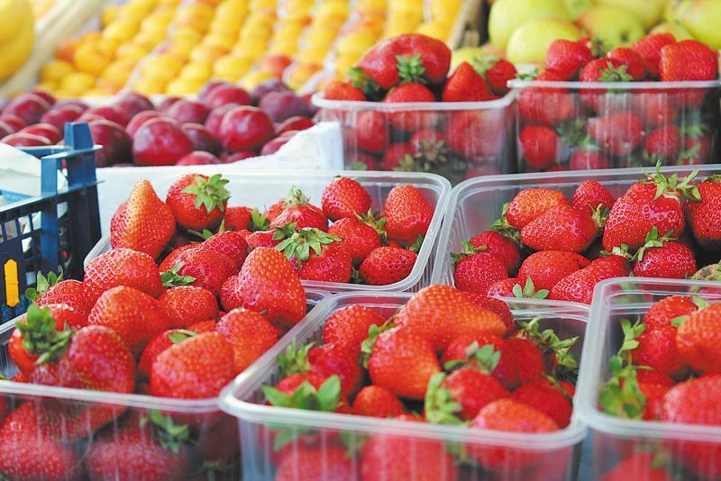
- Следует помнить, что реализация продукции частными лицами в местах неустановленной торговли несет реальную угрозу здоровью, жизни покупателей.

- Напоминаем, что всю, интересующую Вас информацию по вопросам качества и безопасности плодовоощной продукции, а также по вопросам вбора продуктов питания Вы можете задать по телефонам «горячей линии»

Филиал ФБУЗ «Центр гигиены и эпидемиологии в Алтайском крае в городе Алейске, Алейском,
Калманском, Топчихинском, Усть-Калманском, Усть-Пристанском и Чарышском районах»
Группа по защите прав потребителей, гигиенического обучения и воспитания населения
658130, Алтайский край, г. Алейск, пр-д. Олимпийский, 7
Тел/факс (38553) 22-0-86, 23-3-05, E-mail:
aleysk@altcge.ru
01.05.2020

